Miércoles
17
de mayo

2º de Secundaria
Historia

Agricultura y ganadería en la Nueva España

Aprendizaje esperado: conoce la formación de áreas productoras de granos y cría de ganado, y su relación con los centros mineros.

Énfasis: comprender la transformación de la producción agropecuaria en la América conquistada.

¿Qué vamos a aprender?

El tema que abordaremos es la Agricultura y ganadería en la Nueva España. Nos centraremos en comprender la transformación de la producción agropecuaria en la América conquistada.

¿Qué hacemos?

Imagina el paisaje de lo que hoy es México antes de la llegada de los españoles: piensa que en América no había especies animales como caballos, cerdos, ovejas, cabras o gallinas; tampoco había cultivos de trigo, cebada, arroz o caña de azúcar. Todas estas especies fueron introducidas en América por los españoles y tuvieron un impacto profundo en las actividades agropecuarias de la región.

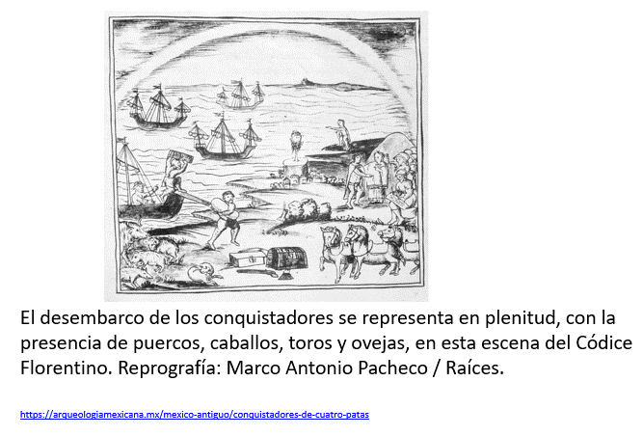

Tras la conquista de los españoles, la introducción de nuevas especies vegetales y animales, hasta entonces desconocidas en Mesoamérica, produjo una serie de cambios no sólo en los medios de producción agrícola y en la alimentación de la población, sino también en el paisaje.

La introducción de especies animales y vegetales que tuvo lugar entre los siglos XV y XVI se produjo en dos sentidos: de Europa hacia América y viceversa. Algunos especialistas han denominado a este proceso intercambio colombino.

Para darnos una idea de las trasformaciones que produjo el intercambio colombino en la Nueva España, veamos y escuchemos el siguiente video.

- El paisaje de Nueva España a mediados del siglo XVI. Tercer grado. Historia II. Bloque 1
https://www.youtube.com/watch?v=hH8C2YC7WXM&list=PLNoT1XYbIfIl5RND7J9qhpQzeMteQpMvN&index=9

Gracias a la enorme extensión territorial de la Nueva España, los productos tradicionales mesoamericanos se cultivaron a la par de los introducidos por los europeos. De manera tal que los indígenas continuaron cultivando maíz, frijol, chile y calabaza para su consumo, y aprendieron a sembrar trigo, caña de azúcar, habas, garbanzo, lentejas, arroz, avena, cebada, café.

Las condiciones climáticas y la variedad de los suelos determinaron la conformación de zonas de producción.

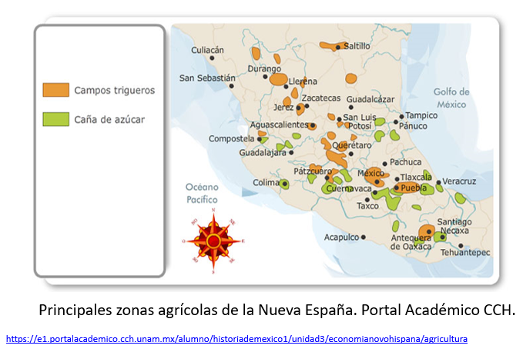

Hacia la segunda mitad del siglo XVI se desarrollaron cuatro grandes zonas trigueras: una en los valles de Atlixco y Puebla, otra en el valle de México y Toluca, otra más en el Valle de Oaxaca y la última en algunas regiones de Jalisco, Michoacán, Guanajuato y Zacatecas.

También se desarrollaron cultivos tropicales, como el plátano y la caña de azúcar en las zonas cálidas de sierras y costas. Esta última fue un producto de gran demanda que se cultivó principalmente en Cuernavaca, Atlixco, Puebla, Orizaba, Jalapa, Córdoba, Michoacán y, en menor medida, en Oaxaca y Chiapas.

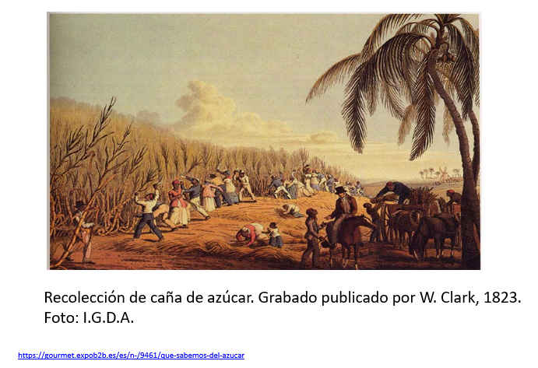

Debido a la brutal explotación que padecieron los indígenas en las plantaciones de caña de azúcar, la Corona prohibió en 1631 que se empleara su mano de obra y la sustituyó por esclavos negros traídos de África.

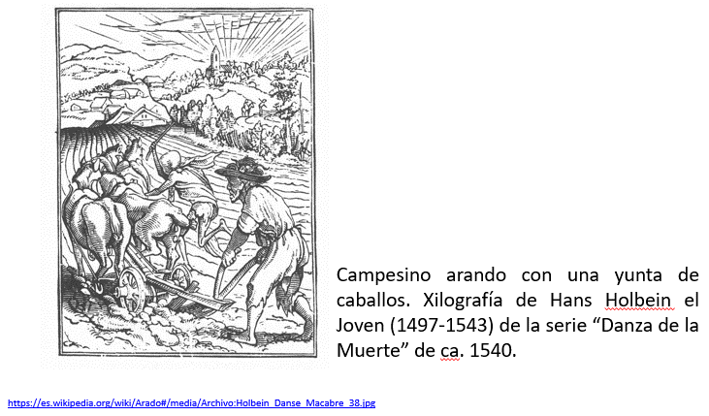

Con la llegada de los españoles, la producción agrícola sufrió una enorme transformación, no sólo por la introducción de estos productos, sino también por el desarrollo de nuevas formas de trabajo y técnicas para la siembra, como la yunta, el arado y otros aperos de labranza. Sin embargo, esto no significa que los antiguos instrumentos indígenas y los sistemas de cultivo de milpa y chinampa dejaran de emplearse.

Recordemos que el intercambio colombino fue recíproco. Algunos de los productos indígenas que comenzaron a exportarse al mundo fueron la vainilla, el cacao y la grana cochinilla.

Este es un insecto que se cría en las nopaleras, del que se obtiene un potente colorante rojo; se utilizaba para teñir textiles, papeles y mobiliarios. Como explica el Dr. Bernardo García Martínez, la grana cochinilla se situó como la exportación más valiosa de la Nueva España después de la plata e hizo la riqueza de muchos comerciantes e intermediarios. Su cultivo se dio principalmente en los actuales estados de Tlaxcala y Oaxaca.

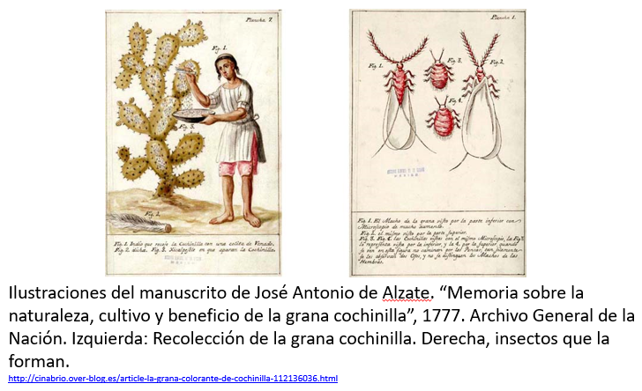

Observa detenidamente la siguiente imagen. Intenten responder estas preguntas:

- ¿Qué especies animales fueron introducidas por los europeos en la Nueva España?

- ¿Qué impacto tuvo la ganadería en las actividades económicas novohispanas en comparación con la época mesoamericana?

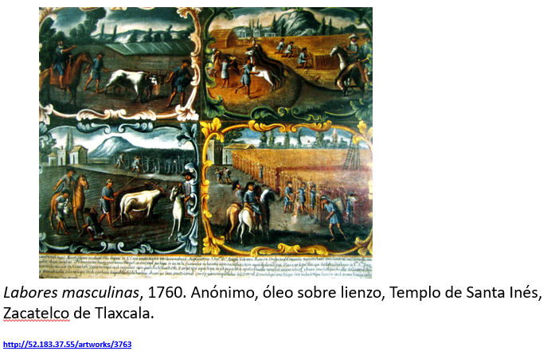

En la imagen pueden apreciar algunas actividades agropecuarias como el arado de la tierra y la cosecha de trigo; los animales que observamos son caballos y toros, pero los españoles también introdujeron ovejas, cabras, mulas, cerdos y gallinas. La introducción de estas especies permitió el desarrollo de la ganadería, gracias a la cual se transformaron la agricultura, la alimentación y los medios de trasporte. Recordemos que, durante la época prehispánica, los productos eran llevados de un lugar a otro por los tamemes.

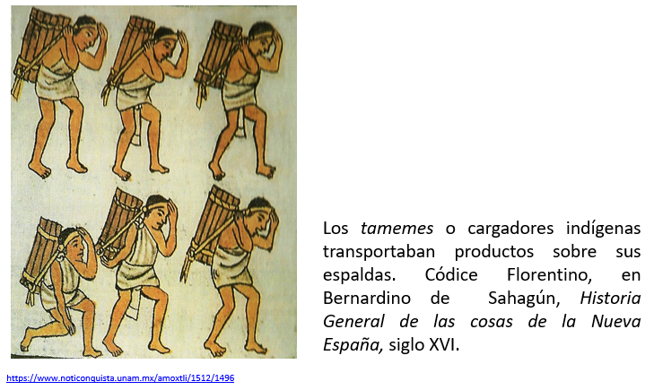

Las principales zonas ganaderas novohispanas se concentraron en el centro y norte de la Nueva España. La introducción del ganado menor (cerdos y ovejas) y el ganado mayor (las reses) fue paulatina, y se inició desde los primeros años de la conquista.

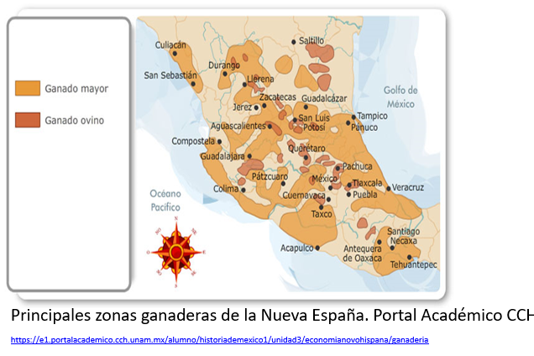

Además de las transformaciones ya señaladas, la industria agropecuaria también impactó en las formas de tenencia de la tierra, es decir dio origen a dos tipos de propiedad en constante pugna: por un lado, estaba la propiedad comunal, que correspondía exclusivamente a los pueblos indígenas, heredada de los calpullis; y por otro, la propiedad privada de los españoles.

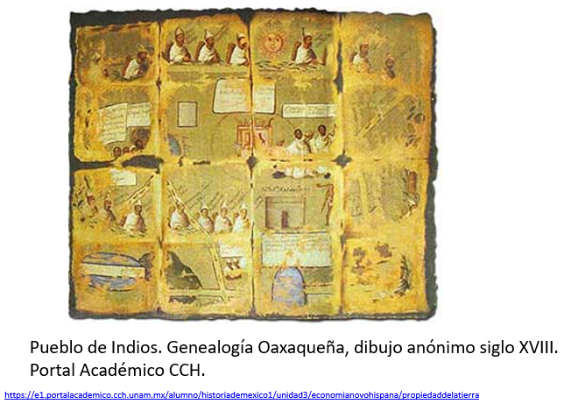
Agropecuario: De la agricultura y la ganadería o relacionado con ellas.

Debido a que el pastoreo y el cultivo de productos como el trigo, base de la alimentación española, requerían de grandes extensiones de tierra, fue común la práctica de apropiación de territorios pertenecientes a comunidades indígenas. Los españoles llegaron a formar verdaderos latifundios dentro de los cuales construyeron sus haciendas.

¿Quieren saber más sobre la industria agropecuaria novohispana y cómo se procesaban algunos productos? Acompáñennos a ver y escuchar el siguiente video.

- Molinos novohispanos. INAH TV.
https://www.youtube.com/watch?v=O6lXN63Gb-k

Para darnos una idea de cómo funcionaban las haciendas novohispanas, y como parte de nuestra sección de Leer para Reconocernos, les voy a leer un fragmento del texto “El abasto urbano: caminos y bastimentos”, de Ivonne Mijares, contenido en el tomo II de Historia de la vida cotidiana en México. Dice así:

“La hacienda era ante todo una unidad de producción autosuficiente, ya que junto con los artículos comerciales producía prácticamente todos los insumos que necesitaba para su funcionamiento: maíz, chile, frijol, carne y productos lácteos para alimentar a sus trabajadores, animales de tiro y de carga para las labores agrícolas y transporte, además de cueros, lana, sebo, leña y carbón que cubrían otras necesidades.

Esto era posible porque las haciendas abarcaban grandes extensiones territoriales en las que había tierras de regadío, que generalmente se reservaban para los cultivos comerciales; tierras de temporal, donde se sembraba maíz y otros productos de consumo interno, además una zona de pastizales que, en el caso de las haciendas de ganado mayor, llegaba a ser enorme; a esto se podían agregar montes, bosques, canteras, manantiales o ríos.

También disponían de una amplia infraestructura que solía comprender canales de riego, represas, trojes, graneros, molinos, establos, caballerizas, corrales, ingenios, obrajes y talleres de diferentes clases, además de la iglesia y las casas de cal y canto para el dueño y su mayordomo, y de abobe para sus trabajadores.

[…] Las grandes haciendas contaban con tiendas en las que se vendía de fiado a los trabajadores todo tipo de mercancías; se les llamaba “de raya” porque se marcaba con ese símbolo las deudas que se iban adquiriendo. Estos establecimientos, que dependían del hacendado, podían constituir una verdadera ayuda para las familias campesinas o convertirse en el instrumento para mantenerlas atadas a la propiedad.

Las haciendas operaban con diferentes tipos de trabajadores. En primer lugar, estaban los peones o trabajadores permanentes, por lo general, de origen indígena, que vivían con sus familias en casas especialmente construidas para ellos dentro de la hacienda; se dedicaban sobre todo a las labores agrícolas, y el pago de sus salarios se hacía en dinero, en especie o en una combinación de ambos; también podían recibir una parcela para sembrar y complementar sus ingresos. Después estaban los trabajadores especializados, como cañaveleros (expertos en la siembra de caña), cacahueros (cultivadores de cacao), vaqueros, arrieros, herreros, carpinteros, curtidores, etc., que vivían un poco mejor que los anteriores y podían ser desde españoles pobres hasta negros esclavos, pasando por mestizos, negros libres y mulatos.

[…] Cuando los dueños no administraban personalmente su propiedad, lo cual era bastante frecuente, la responsabilidad del funcionamiento de la hacienda era dejada en manos de mayordomo, persona de toda la confianza del hacendado, quien, con ayuda de capataces y otros sirvientes, controlaba todo lo que sucedía en su interior.”

Después de leer el texto, podemos inferir que las haciendas conformaban verdaderos pueblos habitados por cientos de personas. La vida para los trabajadores no era fácil, muchos fueron forzados a permanecer en ellas por las prácticas de endeudamiento. El sistema de explotación que se vivía al interior de las haciendas se perpetuó, casi sin cambios, hasta el Porfiriato.

Antes de finalizar, debemos recordar que el intercambio colombino ocurrió entre los siglos XV y XVI, y consistió en la introducción de nuevos cultivos y especies animales a la Nueva España y en la exportación hacia Europa de otros productos de origen mesoamericano. Dicho intercambio dio paso a una serie de transformaciones en las técnicas de cultivo, en la alimentación, en la tenencia de la tierra y en el paisaje.

La industria agropecuaria fue fundamental para el desarrollo económico de la Colonia, y estuvo estrechamente relacionada con la minería, la actividad económica más importante de la Nueva España.

El reto de hoy:

Te recordamos que el reto planteado la sesión anterior fue la redacción de una receta que recupere elementos tanto de la tradición indígena como de la hispana.

Ya que han elegido el platillo típico de su región, e identificado el origen de los ingredientes a través de un cuadro de doble entrada como el que ven en pantalla, es hora de escribir la receta, para ello pueden recurrir a su familia.

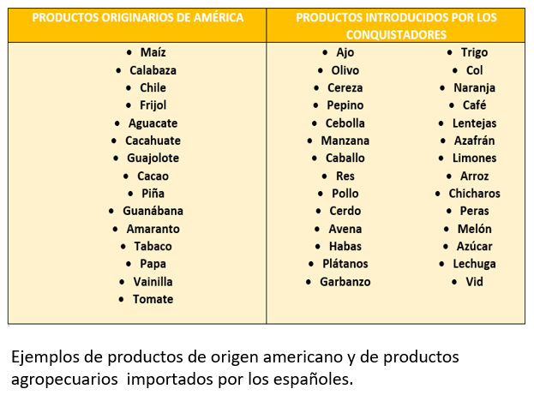

Además de describir los ingredientes, las cantidades y el procedimiento para la elaboración de su platillo, incluyan un apartado en el que expliquen cómo se transportaban y/o producían los ingredientes. Es decir, en el caso de productos importados, deberán especificar si provenían de Asia o de Europa y a través de qué ruta llegaban a la Nueva España; si se trata de un ingrediente procedente del interior del virreinato, deberán señalar las condiciones alrededor de su producción, como el funcionamiento de las haciendas.

No olviden compartir su receta con su maestra o maestro. Estamos seguros de que, con esta actividad, les sorprenderá descubrir lo diversa y variada que es nuestra gastronomía.

¿Quieren saber mientras tanto qué pasaba en el mundo?

En 1542, tras la caída del Imperio inca, se estableció el virreinato del Perú. Al igual que ocurrió en la Nueva España, la minería fue la base de su economía, en torno a las minas peruanas florecieron las haciendas agropecuarias. Algunos de los productos originarios que se continuaron cultivando tras la conquista fueron el olluco y la coca.

Además de su libro de texto y el tomo II de Historia de la vida cotidiana en México, los invitamos a consultar otras fuentes bibliográficas, digitales y audiovisuales que tengan a la mano, por ejemplo, pueden acceder al portal académico del Colegio de Ciencias y Humanidades, en la sección de “Economía novohispana”, específicamente les recomendamos los apartados de agricultura y ganadería.

Otro texto que les recomendamos leer es Animales del nuevo mundo, de Miguel León Portilla, que podrán encontrar en los Libros del Rincón. En él, el autor recupera las descripciones de siete animales del siglo XVI hechas por los mismos indígenas. Tengamos en cuenta que no sólo llegaron nuevas especies animales a la Nueva España, los europeos también se encontraron con especies que nunca habían visto.

¡Buen trabajo!

Gracias por tu esfuerzo.

Para saber más:
Lecturas
https://libros.conaliteg.gob.mx/secundaria.html

